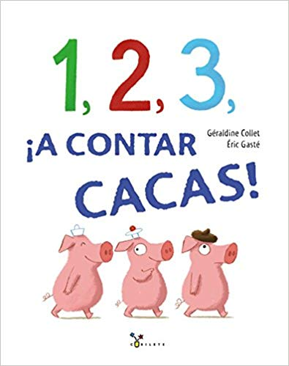

Cuaderno de:____________________________________________________________
Secuencia tareas para este cuento:
- Contar en voz alta el cuento.
- Identificar cada animal que aparece y ponerle su nombre.
- Ver cuántos animales hay de cada tipo y asociarlos al nº al lado.
- Utilizar cuantificadores: más que/menos que… muchos/pocos…tantos como…
- Hacer uso de las equivalencias: Agrupar en conjuntos por iguales.
- Contar con patrones con significado: contamos cuantas orejas, patas, cuernos… tiene los animales del cuento
- Subitización hasta el…..
- Poner recta numérica base 10 y trabajar la escalera ascendente
- Poner en práctica la escalera ascendente: si tengo 4 elefantes cuántos tengo que añadir para llegar hasta 10?
- Aprender a realizar la detracción: si tengo 10 y quito… cuántos me quedan?
- Realizar series con los animales del cuento
- Asociar número de animales del cuento con las manos, dados…
- Sumas nivel 1 y 2

1 | La hormiga hace 1 caca muy pequeñita y redondita

2 | La ardilla hace 2 cacas y, como es muy vergonzosa, ¡las tapa con una hoja!

3 | El gato travieso hace 3 cacas…  ¡para chinchas al perro!

4 | Mamá gallina hace 4 cacas…  ¡que ruedan como canicas!

5 | Papá cerdo está entretenido leyendo y hace 5 cacas…  ¡sin mirar dónde van cayendo!

6 | Mamá oveja hace 6 cacas perfectas…  ¡para espantar lobos y otras fieras hambrientas!

7 | El caballo parece un cañón…  ¡y hace cacas de un tirón!

8 | ¡Boing! Mamá canguro hace cacas…  ¡sin parar de saltar! ¡Cuidado lagartija, no te vaya a aplastar!
9 | El camello hace cacas…  ¡que forman pequeñas montañas!

10 | ¡El elefante hace 10 cacas gigantes!

¿Y qué hizo el ratón?
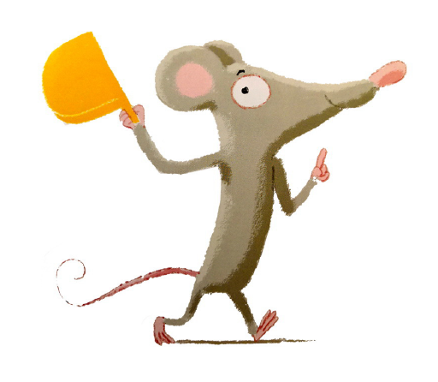 |  | 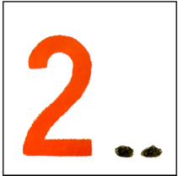 | 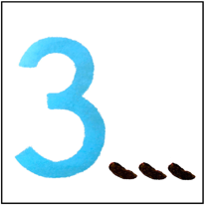 |  | 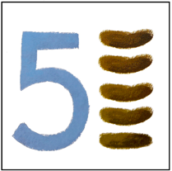
 |  | 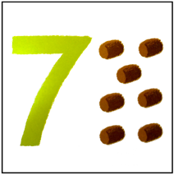 | 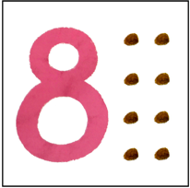
 |  | 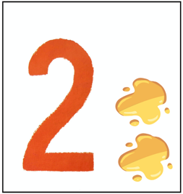 |  |  | 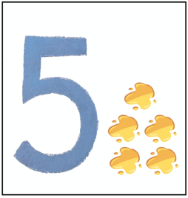
 | 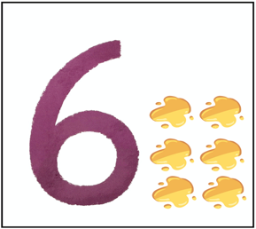 | 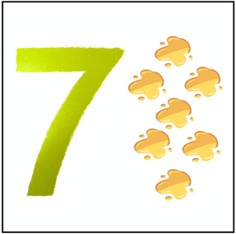 | 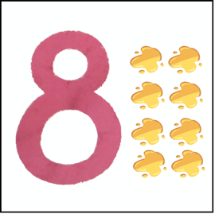
¿quién hace 1 caca?
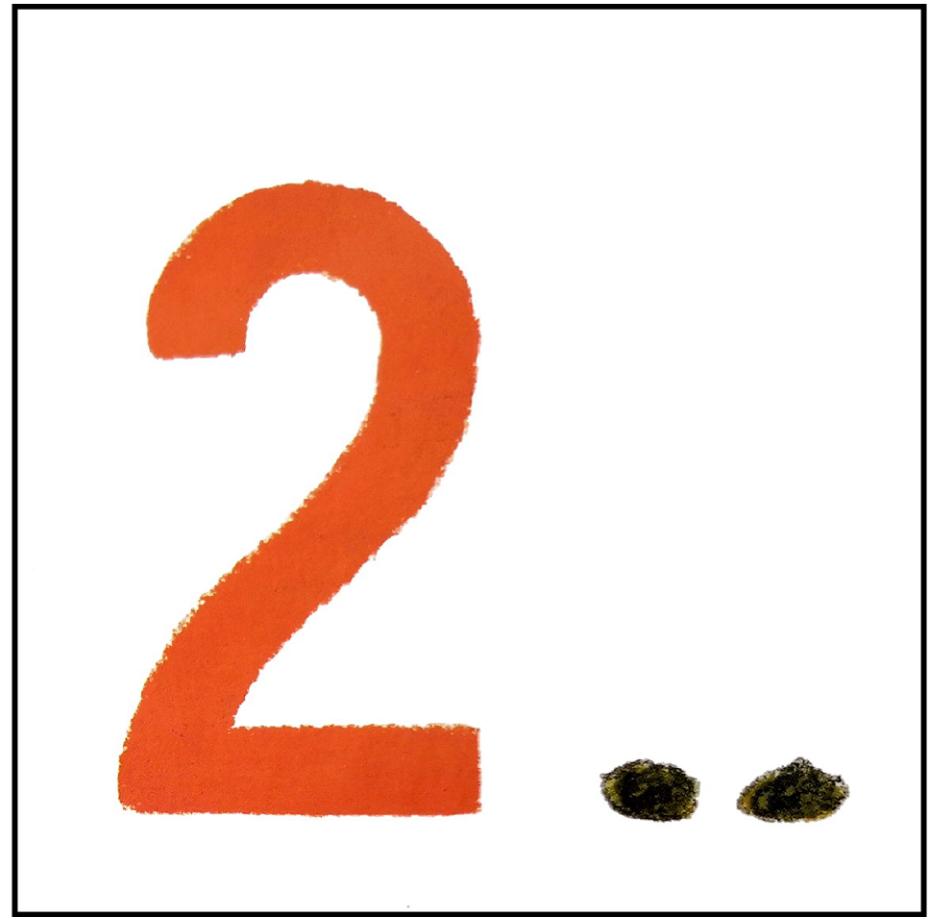 ¿quién hace 2 cacas?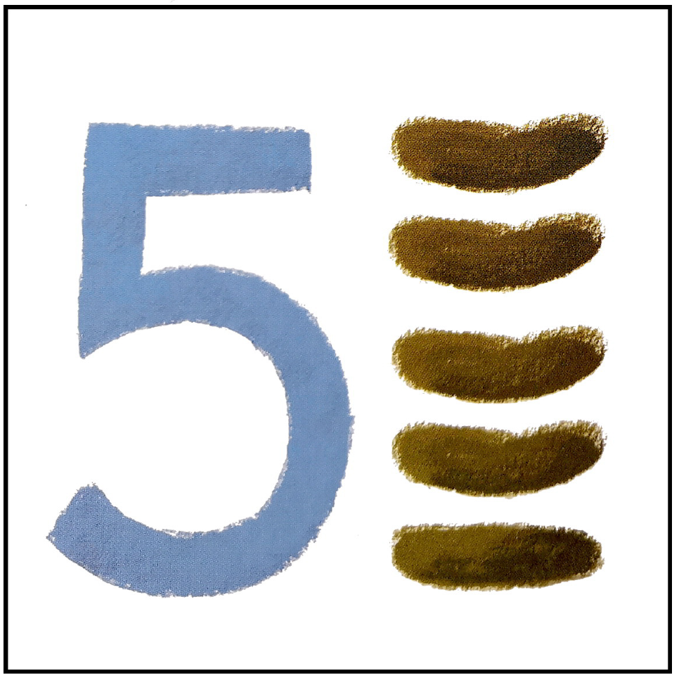 ¿quién hace 5 cacas? ¿quién hace 6 cacas?
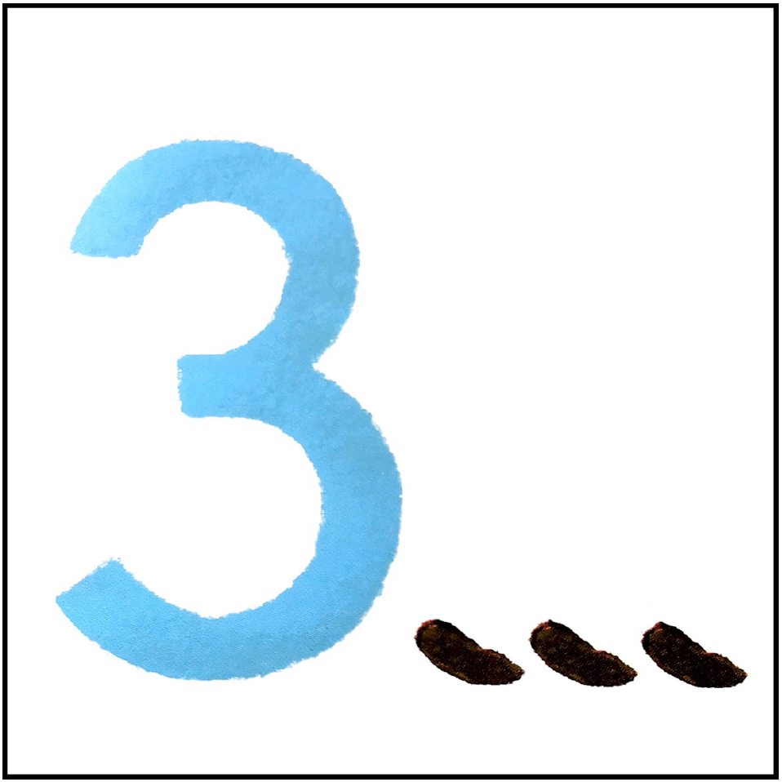 ¿quién hace 3 cacas? ¿quién hace 4 cacas?
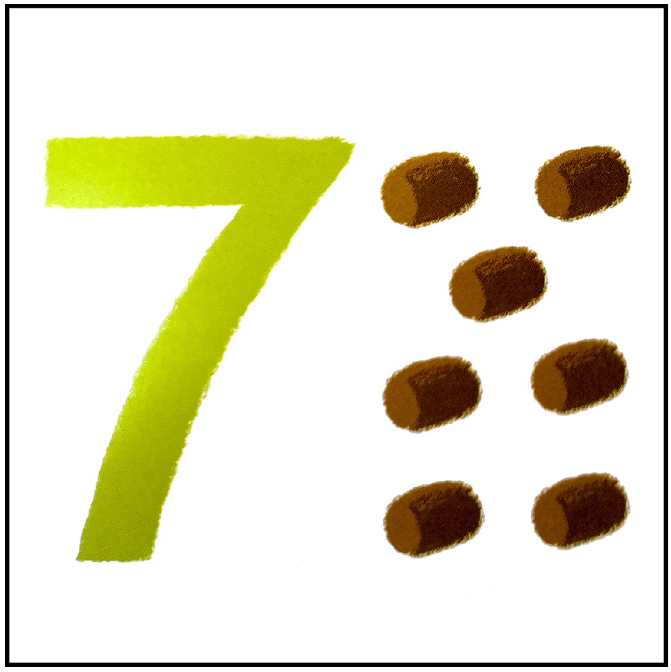 ¿quién hace 7 cacas?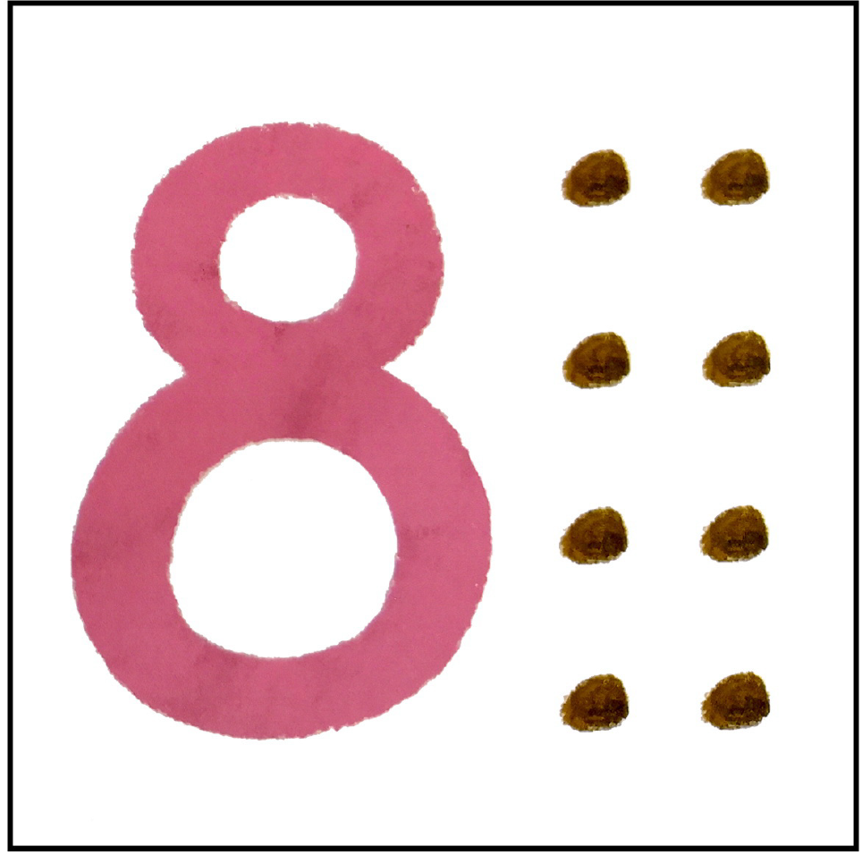 ¿quién hace 8 cacas? ¿quién hace 9 cacas? ¿quién hace 10 cacas?
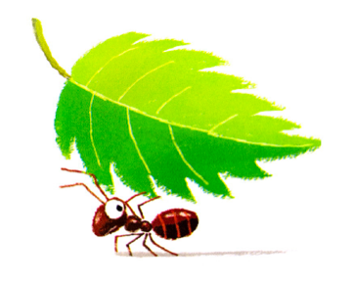

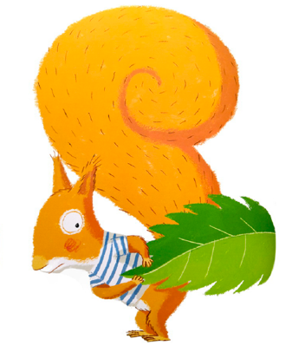
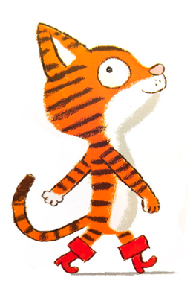

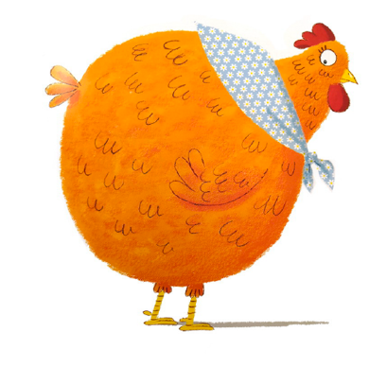

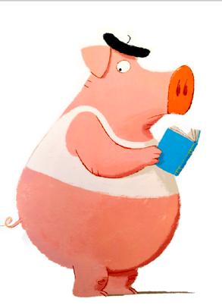
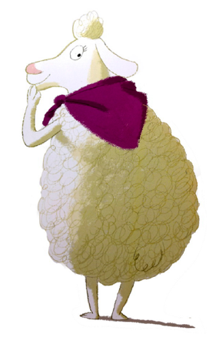

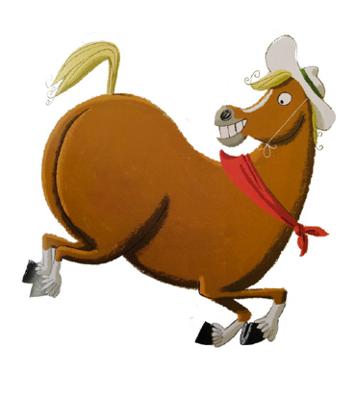
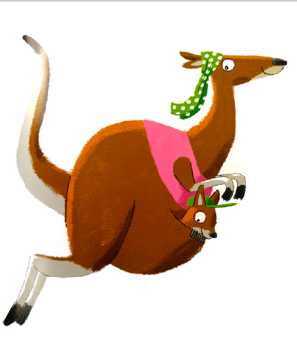

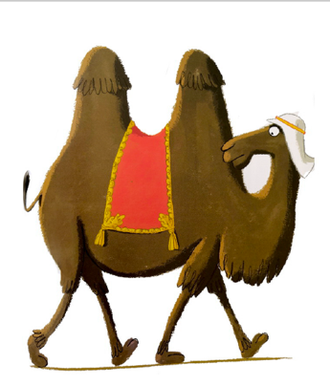
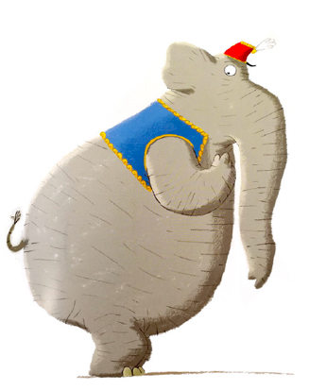
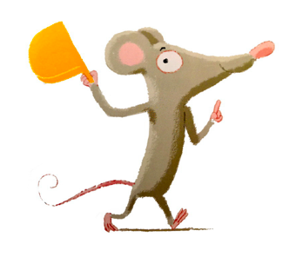

Pega al lado del dibujo tantas bolitas de plastilina como en el cuento.
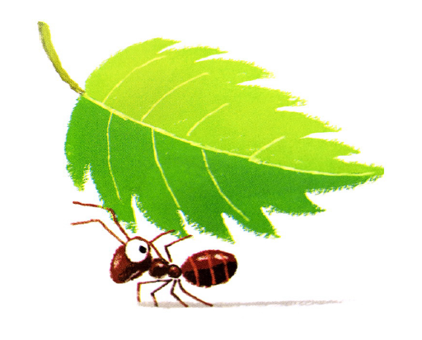
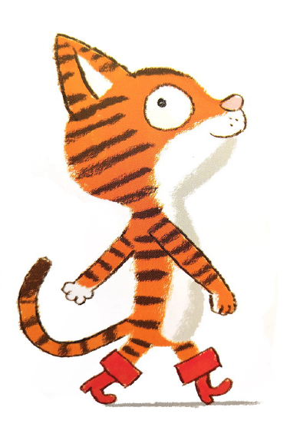
Pega al lado del dibujo tantas bolitas de plastilina como en el cuento.
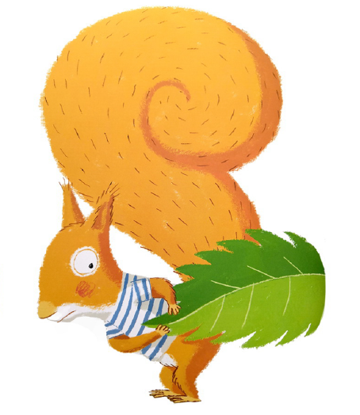
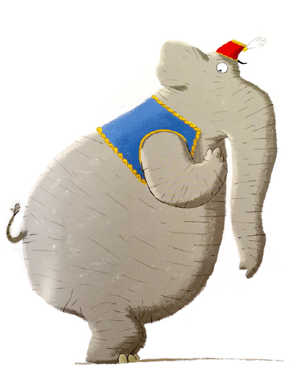
Pega al lado del dibujo tantas bolitas de plastilina como en el cuento.
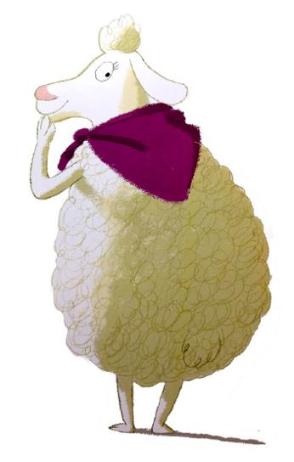
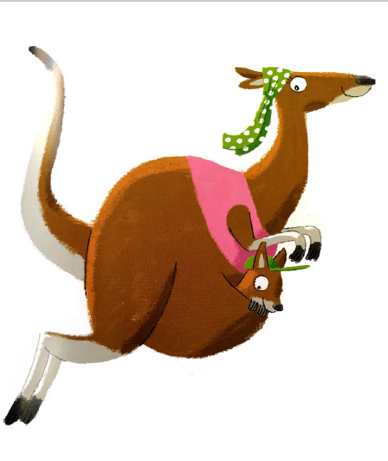
Escribe puntitos debajo según el número de cacas de cada animal.
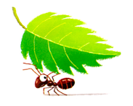 | 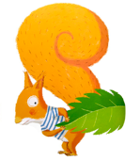 | 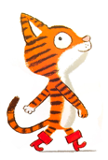 | 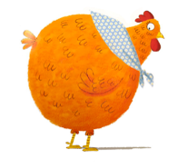 | 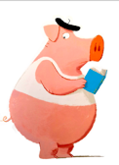 | 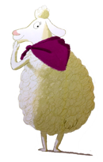 | 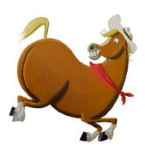 | 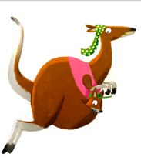 | 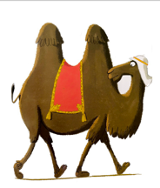 | 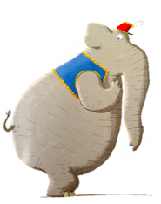
Continua las series
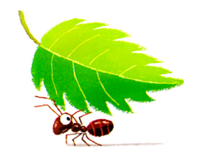 | 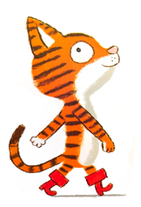 | 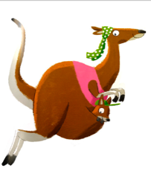

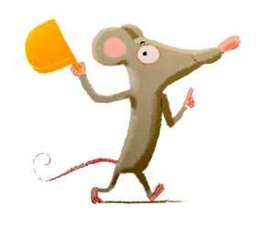 | 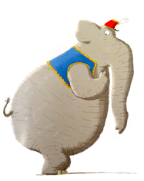

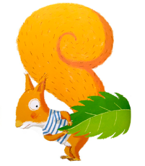 | 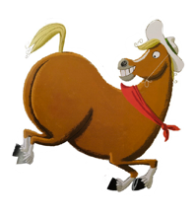 | 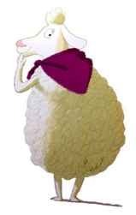

Une cada número con su dado correspondiente:

